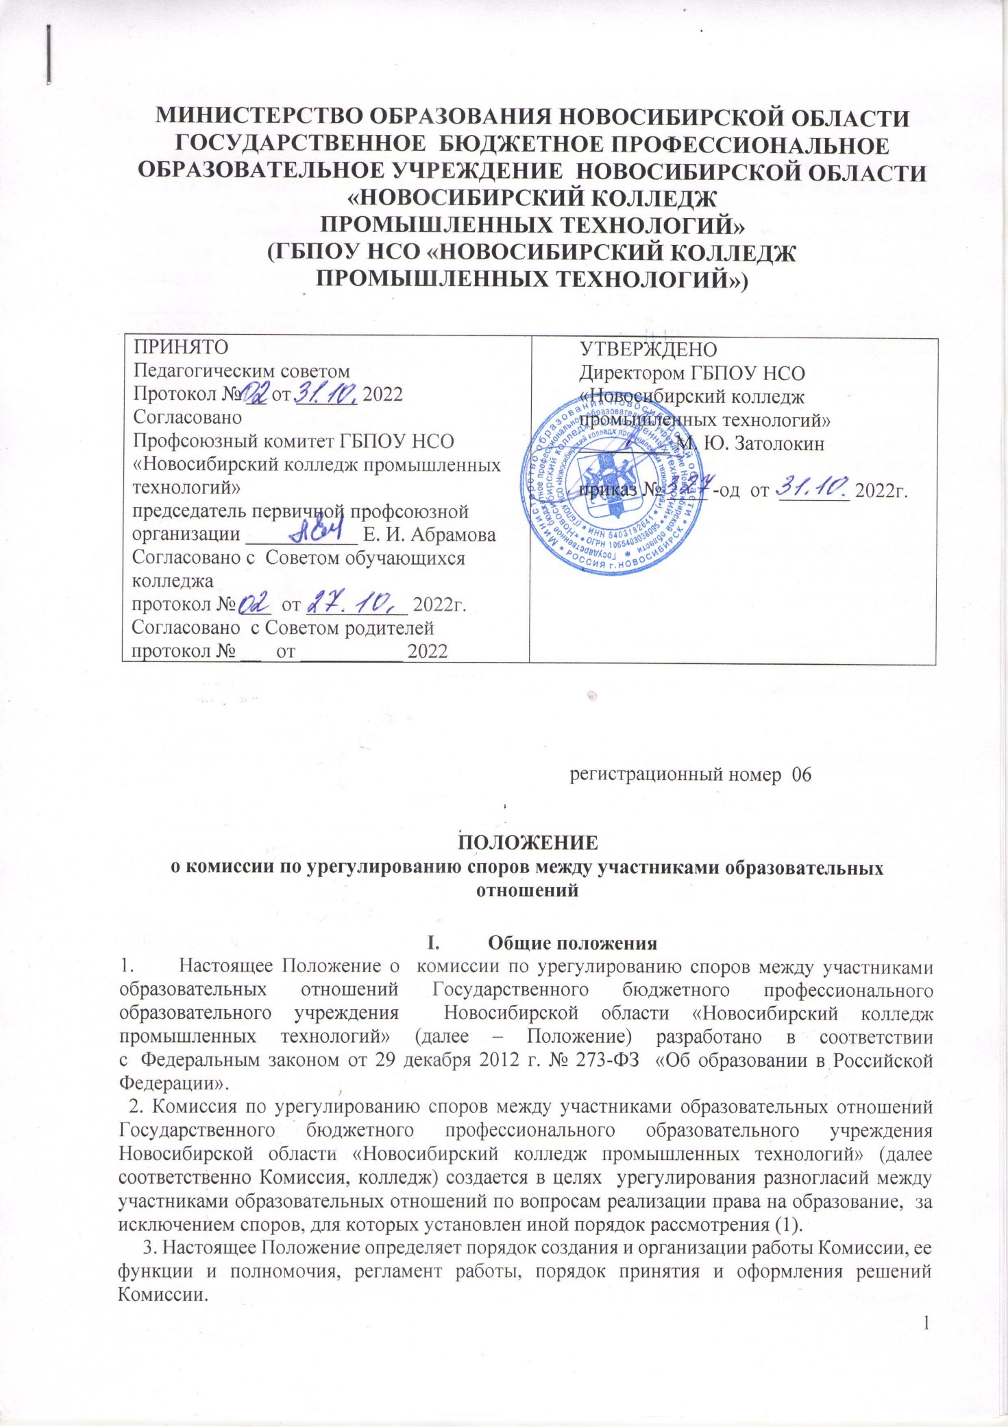

4. Изменения в Положение могут быть внесены только с учетом мнения совета обучающихся и совета родителей, а также по согласованию с профсоюзным комитетом колледжа.
5. Комиссия руководствуется в своей деятельности Конституцией Российской Федерации, Федеральным законом от 29 декабря 2012 г. № 273-ФЗ, а также другими федеральными законами, иными нормативными правовыми актами Российской Федерации, законами и иными нормативными правовыми актами Новосибирской области, содержащими нормы, регулирующие отношения в сфере образования, локальными нормативными актами колледжа, коллективным договором и настоящим Положением.

- В соответствии со статьями 381-381 Трудового кодекса Российской Федерации неурегулированные разногласия между работодателем и работником по вопросам применения трудового законодательства и иных нормативных правовых актов, содержащих нормы трудового права, коллективного договора, соглашения, локального нормативного акта, трудового договора (в том числе об установлении или изменении индивидуальных условий труда) рассматривается комиссией по трудовым спорам.
В соответствии с частью 1 статьи 11 Федерального закона «Об основах системы профилактики безнадзорности и правонарушений несовершеннолетних» от 24.06.1999г. № 120-ФЗ защита и восстановление прав и законных интересов несовершеннолетних обеспечивается комиссией по делам несовершеннолетних и защите их прав.

- Порядок создания и работы Комиссии
6. Комиссия создается приказом директора колледжа из равного числа представителей совершеннолетних обучающихся, (при их наличии) представителей родителей (законных представителей) несовершеннолетних обучающихся, представителей работников колледжа в количестве 3 (трех) человек от каждой стороны.
7. Делегирование представителей участников образовательных отношений в состав Комиссии осуществляется соответственно советом обучающихся, советом родителей (законных представителей) несовершеннолетних обучающихся и профсоюзным комитетом колледжа.
8. Срок полномочий Комиссии составляет два года.
9. Досрочное прекращение полномочий члена Комиссии предусмотрено в следующих случаях:
1) на основании личного заявления члена Комиссии об исключении из ее состава;
2) по требованию не менее 2/3 членов Комиссии, выраженному в письменной форме;
3) в случае прекращения членом Комиссии образовательных или трудовых отношений с колледжем.
10. В случае досрочного прекращения полномочий члена Комиссии в ее состав делегируется иной представитель от соответствующей категории участников образовательного процесса в порядке, установленном пунктом 7 настоящего Положения.
11. Члены Комиссии осуществляют свою деятельность на безвозмездной основе.
12. Комиссия избирает из своего состава председателя, заместителя председателя и секретаря.
13. Координацию деятельности Комиссии осуществляет председатель, избираемый простым большинством голосов членов Комиссии из числа лиц, входящих в ее состав.
14.Председатель Комиссии осуществляет следующие функции и полномочия:
1) распределение обязанностей между членами Комиссии;
2) утверждение повестки заседаний Комиссии;
3) созыв заседаний Комиссии;
4) председательство на заседаниях Комиссии;
5) подписание протоколов заседаний и иных исходящих документов Комиссии;
6) общий контроль за исполнением решений, принятых Комиссией.
14. Заместитель председателя Комиссии назначается решением председателя Комиссии из числа ее членов.
15. Заместитель председателя Комиссии осуществляет следующие функции и полномочия:
1) координация работы членов Комиссии;
2) подготовка документов, вносимых на рассмотрение Комиссии;
3) выполнение обязанностей председателя Комиссии в случае его отсутствия.
16. Секретарь Комиссии назначается решением председателя Комиссии из числа ее членов.
17. Секретарь Комиссии осуществляет следующие функции:
1) регистрация заявлений, поступивших в Комиссию;
2) информирование членов Комиссии в срок не позднее 5 рабочих дней до дня проведения заседания Комиссии о дате, времени, месте и повестке заседания;
3) ведение и оформление протоколов заседания Комиссии;
4) составление выписок из протоколов заседания Комиссии и предоставление их лицам, органам, указанным в пункте 39 настоящего Положения;
5) обеспечение текущего хранения документов и материалов Комиссии, а также обеспечение их сохранности.
18. Члены Комиссии имеют право:
1) участвовать в подготовке заседаний Комиссии;
2) обращаться к председателю Комиссии по вопросам, относящимся к компетенции Комиссии;
3) запрашивать у директора колледжа информацию по вопросам, относящимся к компетенции Комиссии;
4) в случае предполагаемого отсутствия на заседании Комиссии доводить до сведения Комиссии свое мнение по рассматриваемым вопросам в письменной форме, которое оглашается на заседании и приобщается к протоколу;
5) выражать в случае несогласия с решением, принятым на заседании Комиссии, особое мнение в письменной форме, которое подлежит обязательному приобщению к протоколу заседания Комиссии;
6) вносить предложения по совершенствованию организации работы Комиссии.
19. Члены Комиссии обязаны:
1) участвовать в заседаниях Комиссии;
2) выполнять функции, возложенные на них в соответствии с настоящим Положением;
3) соблюдать требования законодательства при реализации своих функций;
4) в случае возникновения у них конфликта интересов сообщать об этом председателю Комиссии и отказываться в письменной форме от участия в соответствующем заседании Комиссии.
20 Члены Комиссии не вправе разглашать сведения и соответствующую информацию, полученную ими в ходе участия в работе Комиссии, третьим лицам.

- Функции и полномочия Комиссии
21. При поступлении заявления от любого участника образовательных отношений Комиссия осуществляет следующие функции:
1) рассмотрение жалоб на нарушение участником образовательных отношений:
а) правил внутреннего распорядка обучающихся и иных локальных нормативных актов по вопросам организации и осуществления образовательной деятельности, устанавливающих требования к обучающимся;
б) образовательных программ колледжа, в том числе рабочих программ учебных предметов, курсов;
в) иных локальных нормативных актов по вопросам реализации права на образование, в том числе установления форм, периодичности и порядка проведения текущего контроля успеваемости и промежуточной аттестации обучающихся;
2) установление наличия или отсутствия конфликта интересов педагогического работника (2);
(2) В соответствии с п.33 ч. 1 ст. 2 ФЗ № 273 –ФЗ - конфликт интересов педагогического работника - ситуация, при которой у педагогического работника при осуществлении им профессиональной деятельности возникает личная заинтересованность в получении материальной выгоды или иного преимущества и которая влияет или может повлиять на надлежащее исполнение педагогическим работником профессиональных обязанностей вследствие противоречия между его личной заинтересованностью и интересами обучающегося, родителей (законных представителей) несовершеннолетних обучающихся.
3) справедливое и объективное расследование нарушения норм профессиональной этики педагогическими работниками;
4) рассмотрение обжалования решений о применении к обучающимся дисциплинарного взыскания.
22. Комиссия не вправе осуществлять рассмотрение и урегулирование споров участников образовательных отношений с другими участниками отношений в сфере образования – федеральными государственными органами, органами государственной власти Новосибирской области, органами местного самоуправления, работодателями и их объединениями.
23. По итогам рассмотрения заявлений участников образовательных отношений Комиссия имеет следующие полномочия:
1) установление наличия или отсутствия нарушения участниками образовательных отношений локальных нормативных актов по вопросам реализации права на образование, а также принятие мер по урегулированию ситуации;
2) принятие решения в целях регулирования конфликта интересов педагогического работника при его наличии;
3) установление наличия или отсутствия нарушения норм профессиональной этики педагогических работников, принятие при наличии указанного нарушения мер по урегулированию ситуации, в том числе решения о целесообразности или нецелесообразности применения дисциплинарного взыскания;
4) отмена или оставление в силе решения о применении к обучающимся дисциплинарного взыскания;
5) вынесение рекомендаций различным участникам образовательных отношений в целях урегулирования или профилактики повторного возникновения ситуации, ставшей предметом спора.
- Регламент работы Комиссии
24. Заседания Комиссии проводятся на основании письменного заявления участника образовательных отношений, поступившего непосредственно в Комиссию или в адрес директора колледжа, с указанием признаков нарушений прав на образование и лица, допустившего указанные нарушения.
25. В заявлении указываются:
1) фамилия, имя, отчество (при наличии) заявителя, также несовершеннолетнего обучающегося, если заявителем является его родитель (законный представитель);
2) оспариваемые действия или бездействие участника образовательных отношений, а в случае обжалования решения о применении к обучающемуся дисциплинарного взыскания – оспариваемые действия или бездействия совета обучающихся и (или) совета родителей;
3) фамилия, имя, отчество (при наличии) участника образовательных отношений, действия или бездействие которого оспаривается, а в случае обжалования решения о применении к обучающемуся дисциплинарного взыскания – указание на приказ директора колледжа, который обжалуется;
4) основания, по которым заявитель считает, что реализация его прав на образование нарушена;
5) требование заявителя.
26. В случае необходимости в подтверждение своих доводов заявитель прилагает к заявлению соответствующие документы и материалы, либо их копии.
27. Заявление, поступившее в Комиссию, подлежит обязательной регистрации с письменным уведомлением заявителя о сроке и месте проведения заседания для рассмотрения казанного заявления в соответствии с пунктом 30 настоящего Положения.
28. При наличии в заявлении информации, предусмотренной подпунктами 1-5 пункта 25 настоящего Положения, Комиссия обязана провести заседание в течение 10 дней со дня подачи заявления, а в случае подачи заявления в каникулярное время - в течение 10 дней со дня завершения каникул.
29. При отсутствии в заявлении информации, предусмотренной подпунктами 1-5 пункта 25 настоящего Положения, заседание Комиссии по его рассмотрению не проводится.
30. Участник образовательных отношений имеет право лично присутствовать при рассмотрении его заявления на заседании Комиссии.
В случае неявки заявителя на заседание Комиссии заявление рассматривается в его отсутствие.
31. При необходимости и в целях всестороннего и объективного рассмотрения вопросов повестки Комиссия имеет право приглашать на заседание директора колледжа и (или) любых иных лиц.
32. По запросу Комиссии директор колледжа в установленный Комиссией срок представляет необходимые документы.
33. Заседание Комиссии считается правомочным, если на нем присутствовало не менее 2/3 (двух третей) членов Комиссии.
- Порядок принятия и оформления решений Комиссии
34. По результатам рассмотрения заявления участника образовательных отношений Комиссия принимает решение в целях урегулирования разногласий.
35. В случае установления факта права на образование Комиссия принимает решение, направленное на его восстановление, в том числе с возложением обязанности по устранению выявленных нарушений на обучающихся, родителей (законных представителей) несовершеннолетних обучающихся и (или) работников колледжа.
36. Решение Комиссии принимается открытым голосованием большинством голосов от общего числа членов Комиссии, принявших участие в заседании. В случае равенства голосов решение принимается в пользу участника образовательных отношений, действия или бездействия которого оспаривается, а в случае обжалования решения о применении к обучающемуся дисциплинарного взыскания – в пользу обучающегося.
37. Решение Комиссии оформляется протоколам заседаний, которые подписываются всеми присутствующими членами Комиссии.
39. Решение Комиссии в виде выписки из протокола заседания в течение 5 (пяти) рабочих дней со дня его проведения предоставляются заявителю и лицу, на которого Комиссией возложены обязанности по устранению выявленных нарушений (в случае установления факта нарушения права на образование), директору колледжа, а также при наличии запроса совету обучающихся, совету родителей и (или) профсоюзному комитету колледжа.
40. Решение Комиссии является обязательным для всех участников образовательных отношений в колледже и подлежит исполнению в срок, предусмотренный указанным решением.
41. В случае если заявитель не согласен с решением Комиссии по своему обращению, то он может воспользоваться правом на защиту и восстановление своих нарушенных прав и законных интересов в судебном порядке.
42. Срок хранения документов и материалов Комиссии в колледже составляет 3 (три) года.

Юрисконсульт ГБПОУ НСО «Новосибирский колледж промышленных технологий» Н.А. Коробейникова
МИНИСТЕРСТВО ПРОСВЕЩЕНИЯ РОССИЙСКОЙ ФЕДЕРАЦИИ
N ВБ-107/08

ПРОФСОЮЗ РАБОТНИКОВ НАРОДНОГО ОБРАЗОВАНИЯ И НАУКИ
РОССИЙСКОЙ ФЕДЕРАЦИИ
N ВБ-107/08/634

ПИСЬМО
от 19 ноября 2019 года

О ПРИМЕРНОМ ПОЛОЖЕНИИ
О КОМИССИИ ПО УРЕГУЛИРОВАНИЮ СПОРОВ МЕЖДУ УЧАСТНИКАМИ
ОБРАЗОВАТЕЛЬНЫХ ОТНОШЕНИЙ

